Tuulikki Kilpimaan ennakkotehtävä Monilukutaitomoduuliin
Uudistettu opetussuunnitelma 2016 antaa perusopetukseen velvoitteen laajentaa tekstikäsitystämme monilukutaidon suuntaan. "Uudet opetussuunnitelmat korostavat oppiaineiden opetuksessa laaja-alaista osaamista, joka rakentuu eri näkökulmista. Opiskelu, työelämä sekä aktiivinen kansalaisuus edellyttävät eri tiedon- ja taidonalojen hallintaa ja myös niitä yhdistävää osaamista. Jokainen oppiaine edistää osaltaan laaja-alaisen osaamisen taitoja. Laaja-alaisen osaamisen tavoitteisiin kuuluvat ajattelun ja oppimisen taidot, vuorovaikutus- ja ilmaisutaidot sekä monilukutaito, jolla tarkoitetaan taitoa tuottaa ja tulkita erilaisia tekstejä. "(Opetushallitus.fi 12.02.2018) 2018http://www.oph.fi/koulutus_ja_tutkinnot/perusopetus/opetussuunnitelma_ja_tuntijako/perusopetus_nyt
Lukutaito ei siis viittaa vain kirjoitetun ja puhutun kielen lukemiseen, vaan luettavia tekstejä ovat myös kuvat, äänet, videot, grafiikat ja niiden yhdistelmät eli multimodaaliset tekstit. Monilukutaitoon sisältyviksi lukutaidoiksi on nimetty esimerkiksi, medialukutaito, digitaalinen lukutaito, internetlukutaito, verkkolukutaito ja kuvanlukutaito. (Kupiainen, 2017.)
Monilukutaidolla tarkoitetaan monitasoista, laaja-alaista tekstien havannoimista ja tulkitsemista. Tekstit voivat olla kuultuja, nähtyjä, digitaalisessa muodossa olevia, itse tuotettuja ja/tai esitettyjä, tai ne voivat olla kuvallisia ja symbolisia, kuten numeerisia. Jopa kinesteettisiä. Tavanomaisen lukutaidon käsite laajenee; ymmärretään, miten rivakassa tempossa muuttuvassa maailmassa tarvitaan lukutaidossakin ”moniosaajaa”. Mediaa täytyy osata tulkita kriittisesti. Lapset ja nuoret on tuotu nopeasti sosiaalisen median maailmaan, jossa maailmankuvaa muokataan mm. kuvien, videoiden, mainosten kuin myös sovellusten tykkäysten kautta. Osaako lapsi tai nuori suhtautua kaikkeen sitä realistisesti ja kriittisesti arvioiden? Sosiaalisen median vaikutusta ei voi väheksyä – eikä näin ollen koulumaailmasta irrottaa. Lastenpsykiatri Jari Sinkkonen kommentoi Ville Virtasen (Daruden) nostattamaa some-kohua liittyen lasten ja nuorten nettipelaamiseen. (Helsingin Sanomat 18.4.2018 ja 19.4.2018). https://www.hs.fi/elama/art-2000005646981.html
https://www.hs.fi/elama/art-2000005647699.html

- Lukemiseen liittyviä taitoja nykylapsilla ja –nuorilla
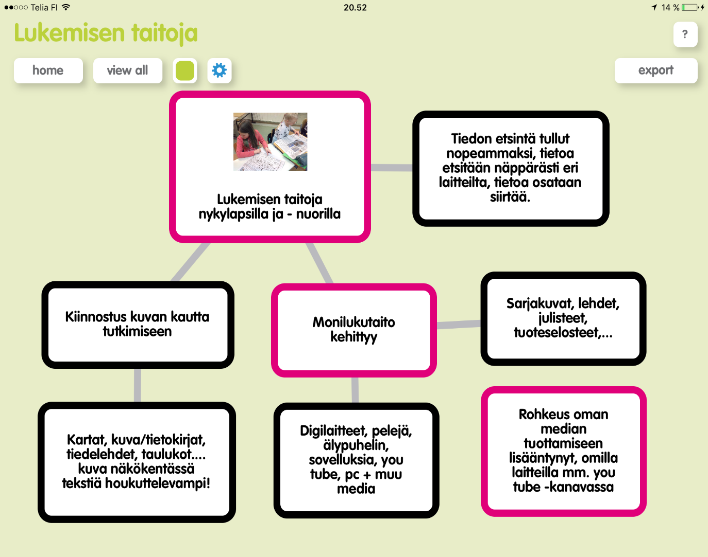
Omassa opetuksessa olen pitänyt kuvien voimasta ja tuonut kouluun erilaisia lehtiä, usein sanomalehtien tiede -sivuja tai paikkakuntaamme koskevia tekstejä/kuvia. Taidekuvia olen myös käyttänyt. Päivitän kouluni Facebook-sivuja, lähinnä intressinä se, että koulumme aiemmista vuosikymmenistä ja opetussuunnitelmista irtaantuva toiminta saisi näkyvyyttä. Dokumentoin tapahtumia, arkista toimintaa ja oppilaiden tuotoksia jakaen ne muidenkin nähtäville.
Edellinen luokkani teki runsaasti tablettisovelluksilla Keynote- tai Power Point -esityksiä, koska koin sen vilkkaalle porukalle sopivaksi tavaksi syventyä opittaviin asioihin. Muiden esitelmiä oli myös hauska katsoa, eivätkä tekstit olleet digitaalisesti esitettyinä liian tylsiä. Fontteja, taustoja, siirtymiä efektien kera kuvasta toiseen pystyy vaihtelemaan. Sovellusten käyttö on suhteellisen vaivatonta, eikä mielestäni opettajan tarvitse itse olla superosaaja – oppilaat voivat tehdä löytöjä sovellusten kimpussa opettaen niitä muillekin. Tämän tyyppinen työ palvelee myös eriyttämistä kumpaankin suuntaan; osa tavoitteellisimmista oppilaista tekee vapaa-aikanakin esitelmäsivuja, ja oppimis- tai tarkkaavaisuusvaikeuksista kärsivät oppilaat saavat työnsä visuaalisesti näyttämään samanveroisilta muiden töiden kanssa käsin tuotetun tekstin jäädessä pois.
Parhaimmillaan digilaitteiden tuonti kouluun ja niiden käytön opetus voi johtaa siihen, että oppilas innostuu kotonaankin pohtimaan asioita ja aloittaa ”tutkimuksen”. Koulussa olimme käsitelleet mediauutista, jossa todettiin Suomen olevan onnellisin maa. Tämä oli näkynyt myös paikallislehden jutussa, jossa paikkakuntani lukiolaisilta kysyttiin mikä tekee heistä onnellisia. Oppilaani olivat juuri opetelleet Office365 käyttöä, innostuneet siitä ja luonnollisesti mainostin heille mahdollisuutta mennä Word On Lineen myös kotikoneella. Oppilas 3.-luokalta päätyi tuomaan kouluun alla olevan Suomi-kirjoitelman, johon hän oli haastatellut omaa lähipiiriään. Tässä näkyvissä osa työstä.

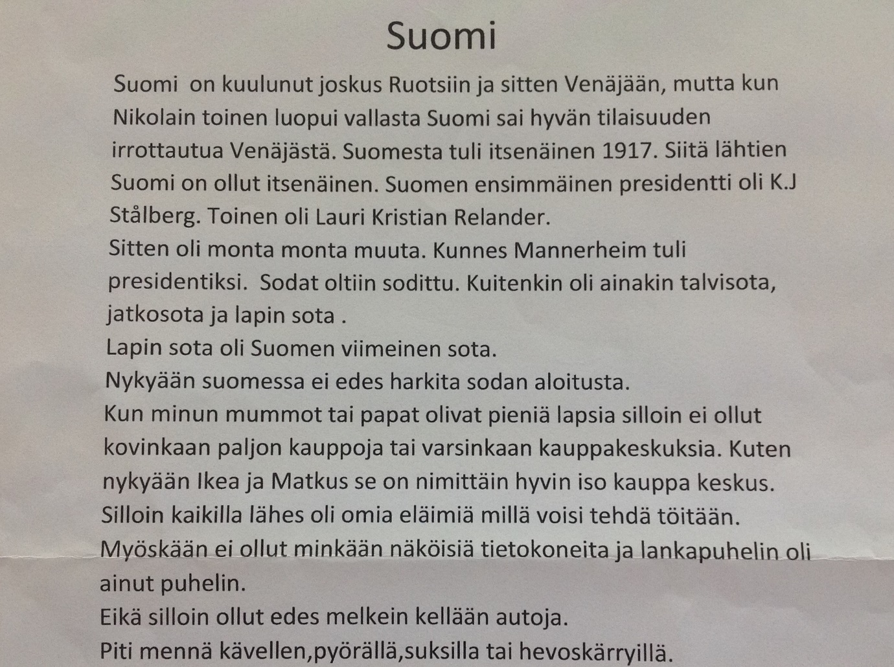

Kyseisen oppilaan innostamana siirryimme koko luokan kanssa tekemään tutkimuksia. Tällä kertaa aihetta ei paljoa rajattu; sai etsiä tietoa eläinlajista/valtiosta/ ilmiöstä. Oleellisinta oli tuottaa tekstiä joko yksin tai 2-3 hengen ryhmissä. Käyttämällä Office365 Outlookin Jaa-toimintoa oppilaat kutsuivat toisiaan samalle Wordin sivulle ja sopivat keskenään, kuka lisää mitäkin tekstiä sivuun. Välillä pidettiin välilehtiä auki ja etsittiin tietoa. Mielenkiintoista aiheiden valinnoissa sekin, että ohjaajamme palattua Afrikan matkalta oppilaat ex tempore haastattelivat häntä mikrofonia käyttäen. Haastattelun kautta syntyi mielenkiintoa Afrikan eläinlajeihin, mikä näkyi tutkimuksen aihevalinnoissa. Yksi oppilas tutki ilmiötä ”lentokone”, mikä lienee sekin tullut haastattelun kautta ajankohtaiseksi.
Seuraavaksi kahden oppilaan yhteinen kirjoitus aiheesta Suomi, tarkoituksellisesti valittu sininen taustaväri. Tässä huomioitava tehostetun tuen oppilaan valtava innostus työskentelymuotoon, kirjoitus on hänelle erityisen työlästä. (Oikeinkirjoitus käyty läpi aikuisen kanssa.) Tehostetun tuen oppilas sai parikirjoittamisen avulla virikkeitä luokkakaverinsa vahvan kirjoittamisen kautta, tosin poissaolojen vuoksi kirjoitusta saatiin aikaisiksi muita vähemmän.
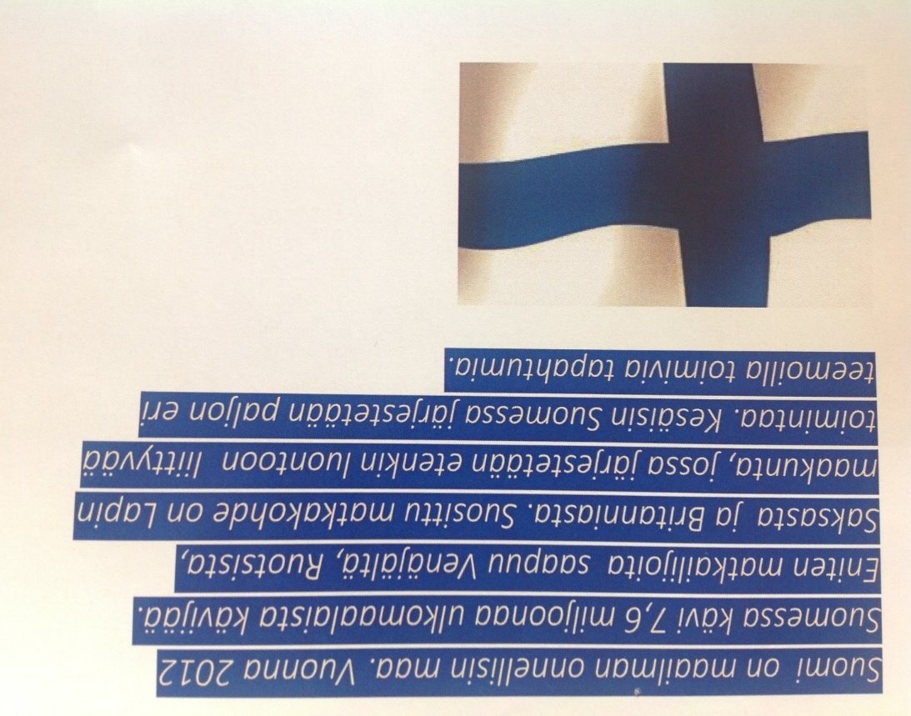

2. Lukemiseen liittyviä puutteita lapsilla ja miten olen niihin vastannut?
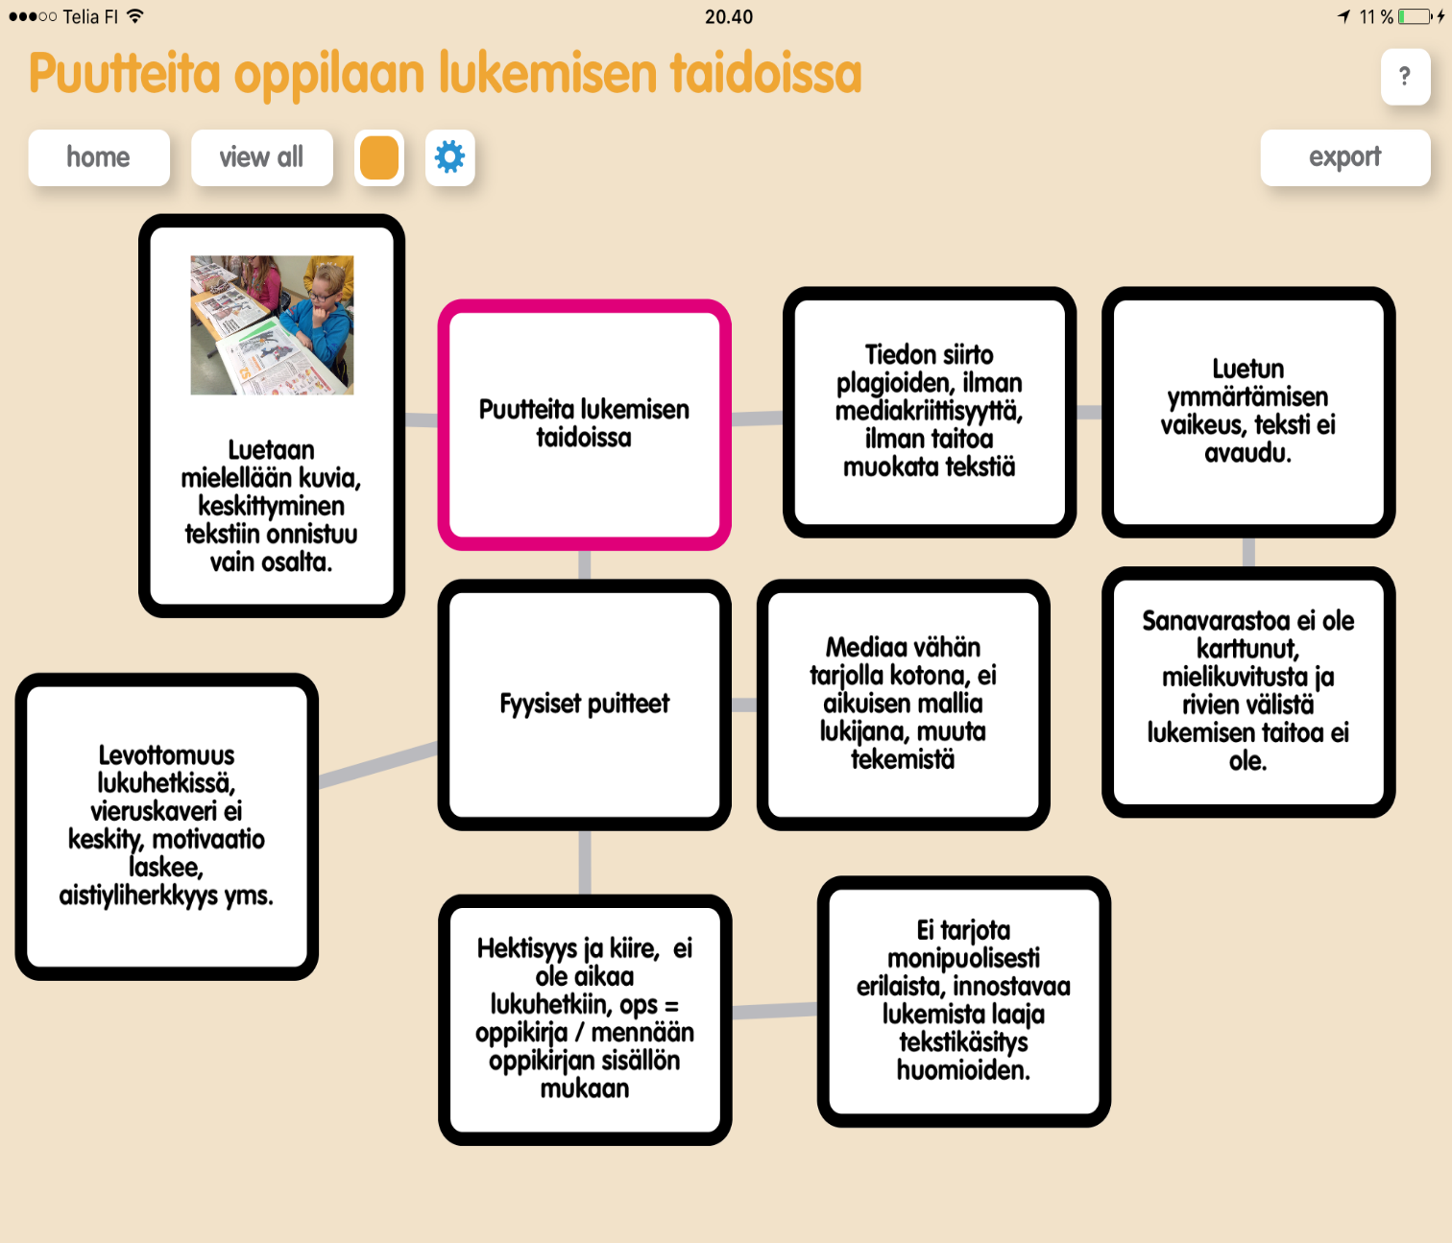
Veijola on tutkinut historian oppimista oppilaan näkökulmasta ja todennut että vielä lukiolaisillakin on vaikeuksia tulkita tekstiä siten, että hän ymmärtäisi lähteiden kontekstin sekä lähteen kirjoittajan näkökulman. Kouluissamme historian opetuksessa oppilaalle nousee merkityksellisemmäksi sisältötiedot tulkintataitojen sijaan. Nuorten historian tekstitaidot eivät ole riittäviä. Veijola, A. (2017)
"Monilukutaito määritellään kaikkia oppiaineita koskevaksi tavoitteeksi. Jokaisella oppiaineella on opetettavana oma kielensä ja ilmaisutapansa, omat käsitteensä ja tekstilajinsa. Samalla pyritään varmistamaan, että peruskoululaistemme nyt huononemassa olevat luetun ymmärtämisen ja kirjoittamisen taidot paranisivat." Sinko, P. (2013)
Ensimmäisistä luokista asti oppilaalle haastavaksi tulee erilaisten tekstien sisällön ymmärtäminen. Jonkin oppiaineen sisällön oppiminen tunneilla pohjautuu siihen, mitä mieleen jää tunnilla käydystä keskustelusta opettajan ja oppilaiden välillä, luetusta/kuunnellusta tekstistä, kuvista ja omista tuotoksista.
Olen tukenut oppilaan muistamista siten, että esim. historiassa ja ympäristötiedossa kuuntelemme kirjasarjan äänitteen. Tekstiin tutustuminen levollista lukijan ääntä kuunnellen on näin mielekkäämpää kuin ääneen lukeminen. Kuvat, otsikoinnit ja lihavoidut sanat, uudet käsitteet avataan keskustelulla. Ajatuskarttaa tehdään yleensä tablettisovelluksella tai vihkoon kirjoittaen, perinteisiä muistiinpanoja käytän harkiten.
Uskonnon ja ympäristötiedon kokeet pidän yleensä kolmannella (usein myös ylemmilläkin luokilla) kirjakokeina, jolloin tiedonetsintä onnistuu vielä koetilanteessakin. Mielestäni ei ole perusteltua opetella kaikkea ulkoa, vaan tiedon etsimiseen ja virketajun kehittymiseen suunnataan tässä vaiheessa enemmän energiaa. Koetilanne on myös oppimistilanne, jolloin viimeistään muutama asia varmentuu oppilaalle jos jakson aikana ei olisi asioita opittukaan.
Seuraava 3.-luokan uskonnon kirjasarjan valmiskokeen tehtävänanto jää oppilaalta huomioimatta, ellei opettaja siitä huomauta. (1 .a ja c sekä 4. a ja b okieita vastauksia).
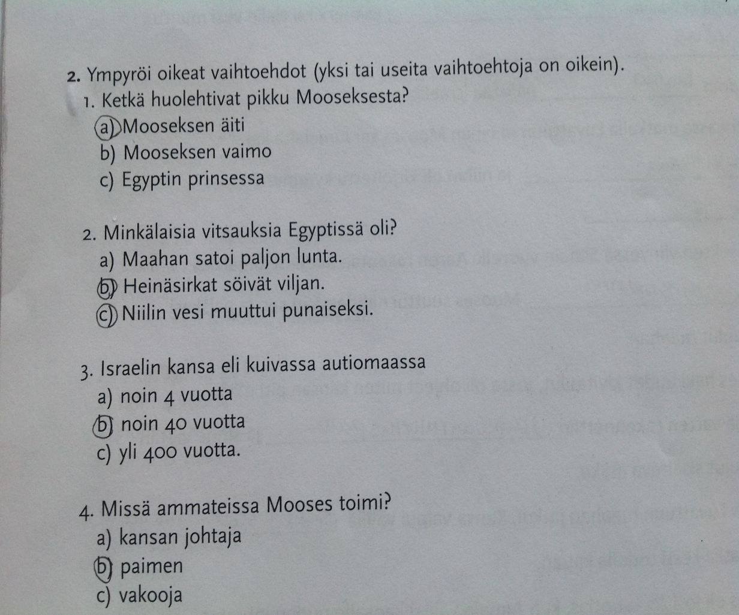

Kokeilin aukkotehtävää uskonnon kokeeseen, jotta saisin Mooseksen vaiheista ehjän kertomuksen ja oppilaalle muotoutuisi viimeistään tässä vaiheessa kuva Mooseksesta. Koska kyseessä oli kirjakoe, uskoin oppilaiden löytävän vastaukset aukkokohtiin helposti. Parissa kohdassa piti kuitenkin ohjeistaa lähes jokaista. Tämän ikäinen oppilas ei osaa vielä huomioida, missä virke päättyy joten kokonaista virkettä hyödyntäen hän ei välttämättä huomaa mitä puuttuvaa sanaa haetaan.
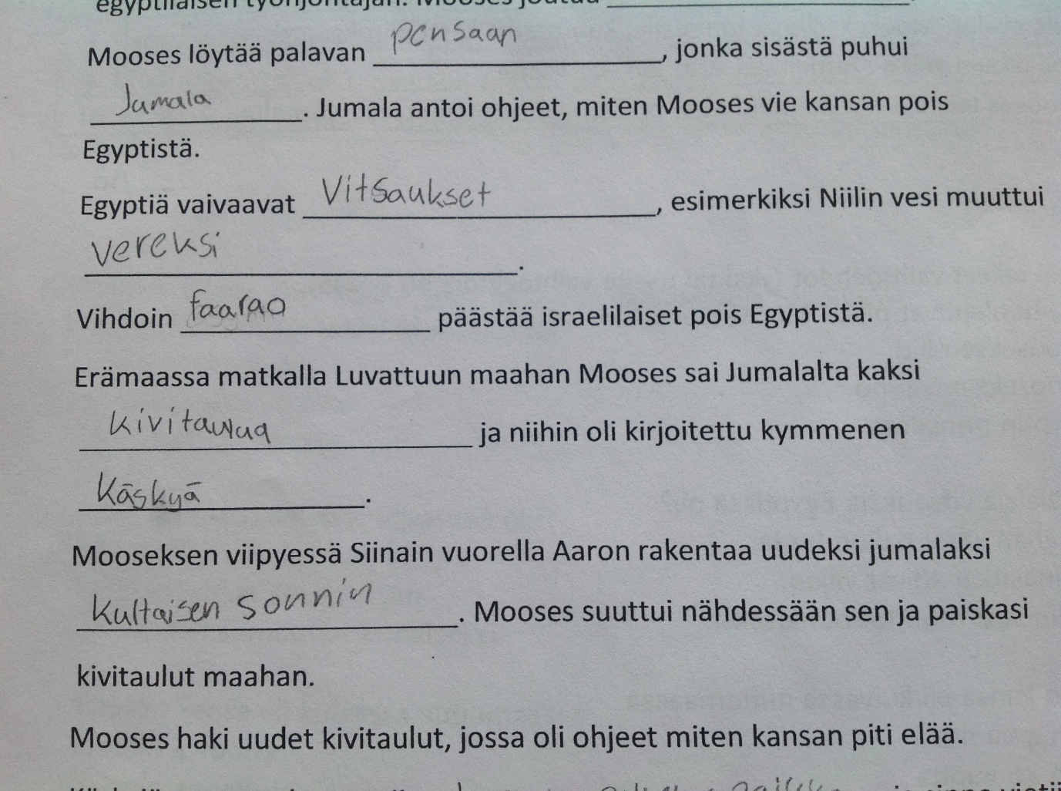
Seuraavassa ohjeistus kokeeseen, jossa ei voinut kirjaa käyttää. Ohjeen avulla kotona oli selkeämpää myös huoltajan osallistua oppilaan kokeeseen valmistautumiseen.
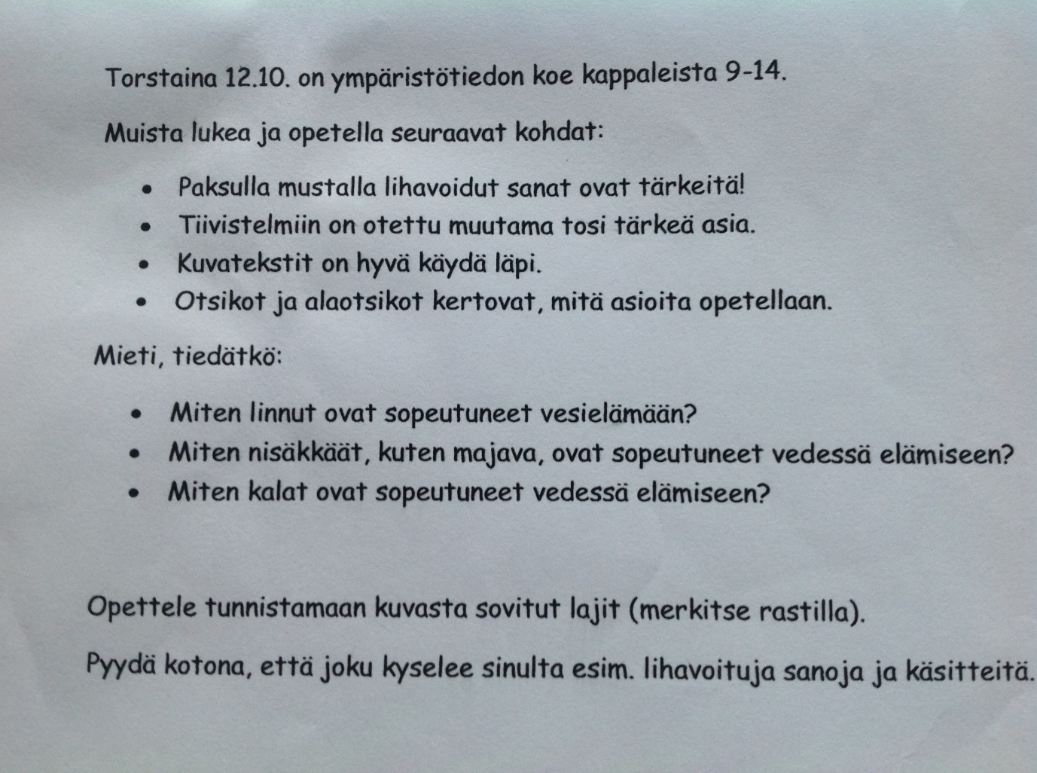
Oppilaan tutkimuksen kirjoittaminen sujui nopeasti, joten annoin hänelle lisätehtävän alleviivata tärkeimmät sanat. Emme ole yhdessä paljoakaan harjoitelleet vielä alleviivaamista. Tehtävän perusteella siihen tulisikin panostaa. Keskeiset asiat näyttävät olevan pimennossa, vaikka itse teksti oli suurelta osin taitavasti muokattua ja oman harrastuskokemuksen kautta ennalta tiedettyä.

Seuraavassa kuvassa nähdään, miten oppilaan kirjoitus luki-vaikeudesta huolimatta korjautuu huomattavan paljon näppäintaidoilla. Se voi johtua näkökenttään tulevista selkeistä fonttikirjaimista ja tavuista. Tällöin hahmottaminen jo kirjoitetusta tekstistä ohjaa lopunkin tekstin oikeaan kirjoitusasuun. Kyseisellä oppilaalla oma käsiala on hapuilevaa ja kirjainkoot eivät ole vakiintuneet (esim. a- ja u- kirjaimen viimeinen veto päättyy alimmalle viivalle, ei perusviivalle). Lukivaikeuden omaavan oppilaan täytyy haastaa itsensä ensin mielessään muotoilemaan tavuja, sanoja, virkkeitä ja samalla pystyä hienomotorisesti tuottamaan selkeitä kirjaimia. Näppäimistön kirjaimilla jää osa tästä ponnisteluista pois.
Tarkkavaisuuden vain vähäinen herpaantuminen selittyi suurelta osin työn motivoivuudella (tässä työssä itse valittu mielekäs aihe, pariyhteistyö Wordissa, näppäimistön käyttö, virikkeelliset kuvat tiedonhaussa).

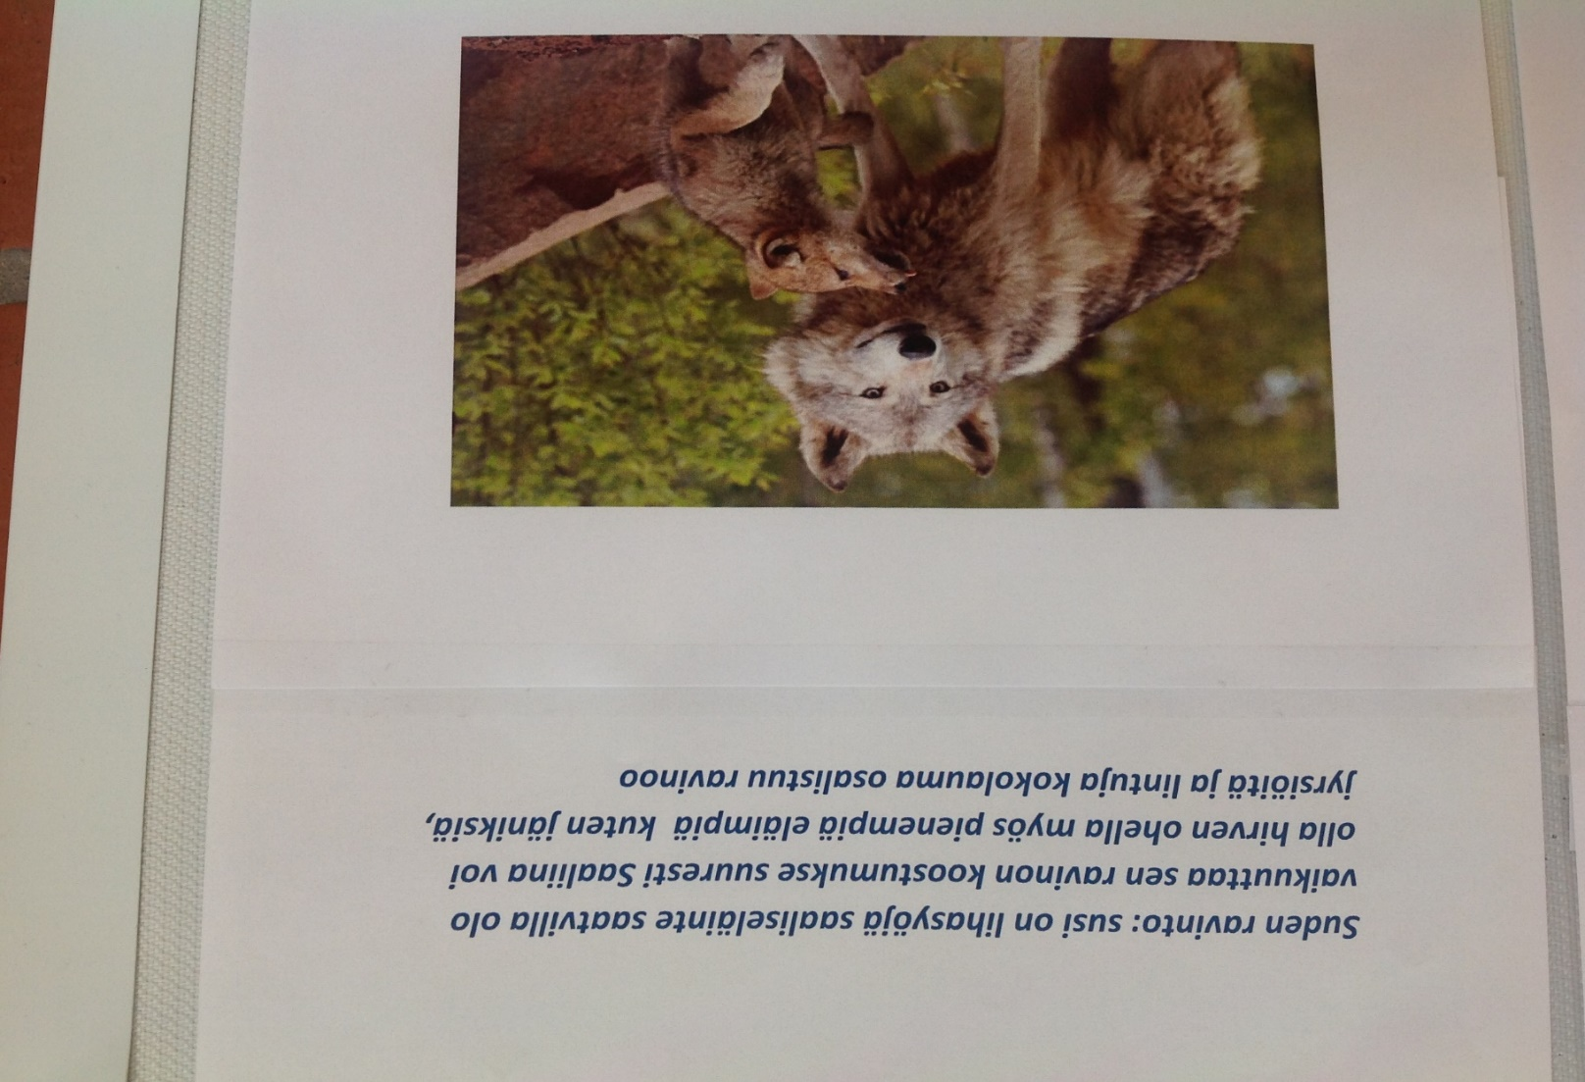
Helsingin Sanomat 18.4.2018 ja 19.04.2018.
Mertala, P. (2017). Näkökulmia monilukutaitoon: opettajuus ja situationaaliset lukutaidot. Kieli, koulutus ja yhteiskunta, 8(5).
Opetushallitus.fi 12.02.2018
Sinko, P. Tavoitteena monilukutaito. OPS – Blogi 25.4. 2013.
Veijola, A (2017). Miten historiaa luetaan? Kielikukko 2/2017, 2-7.

